
รายงานการปฏิบัติราชการประจำปีงบประมาณ พ.ศ.2568
ประจำเดือน มีนาคม 2568
สถานีตำรวจภูธรแม่อาย

POLICE ITA 2025
Mae Ai Police Station

https://maeai.chiangmai.police.go.th/
รายงานการปฏิบัติราชการงานป้องกันปราบปราม

1. การปล่อยแถวสายตรวจและฝึกซ้อมยุทธวิธีตำรวจ
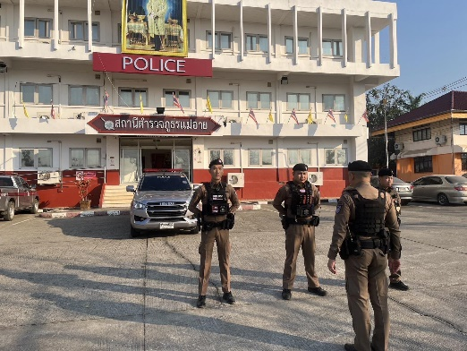
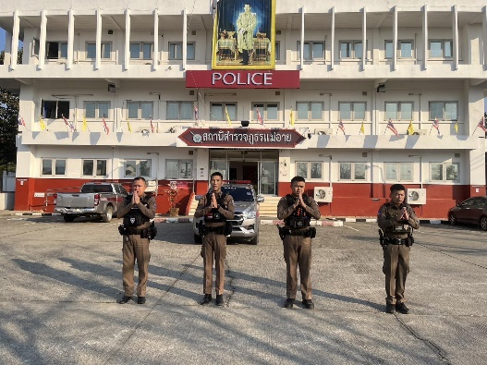

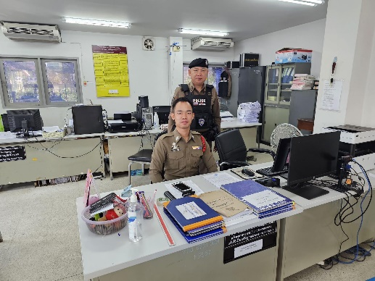
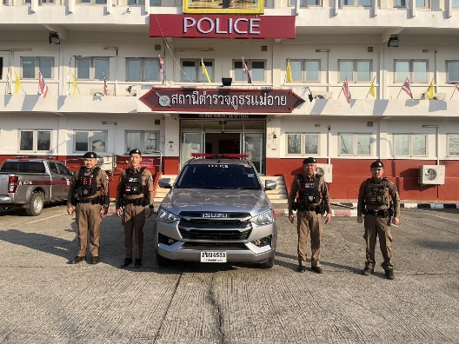

วันที่ 1-31 มีนาคม 2568 เวลา 08.00 น. ร้อยเวร 20 เรียกรวมแถวสายตรวจรถยนต์และรถจักรยานยนต์ หน้าเสาธง เพื่อเคารพธงชาติ สวดมนต์ไหว้พระ กล่าวอุดมคติตำรวจ และชี้แจงข้อราชการต่างๆ ดังนี้
- กำชับการปฏิบัติหน้าที่ให้มีความพร้อมอยู่เสมอ
- ตรวจความพร้อมก่อนออกปฏิบัติหน้าที่ เครื่องแต่งกาย อาวุธอุปกรณ์ประจำกาย และยานพาหนะ
- ออกตรวจจุดเสี่ยงจุดล่อแหลมในพื้นที่รับผิดชอบและบันทึกลงระบบ Police 4.0
- ออกตรวจเยี่ยมประชาชน ตามโครงการ Stop Walk and talk
- ปฏิบัติตามแนวทาง การยกระดับการบริการประชาชนของสถานีตำรวจ
- กำชับการปฏิบัติหน้าที่ ตามหลักยุทธวิธี ไม่ประมาท
- ฝึกทบทวนยุทธวิธีตำรวจ
ผู้รับผิดชอบกิจกรรม : พ.ต.ท.ประทีป วงค์แพทย์ สวป.สภ.แม่อาย

2. การออกตรวจตามแผนการตรวจ
การแบ่งเขตตรวจ
- สายตรวจรถยนต์ 1 เขตตรวจ รับผิดชอบพื้นที่ 7 ตำบล
- สายตรวจรถจักรยานยนต์ 1 เขตตรวจ 10 จุดตรวจ(ตู้แดง) รับผิดชอบในพื้นที่เทศบาลตำบลอำนาจการออกตรวจตรวจให้ครบวงรอบตามที่กำหนด

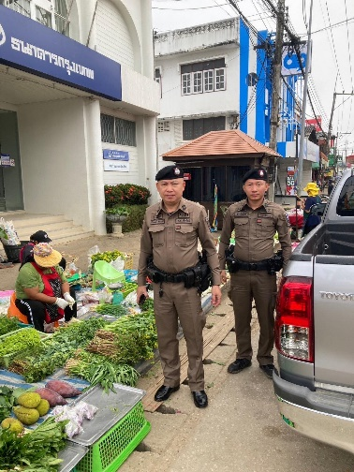
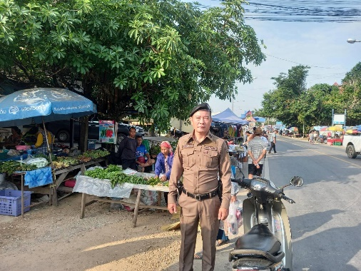

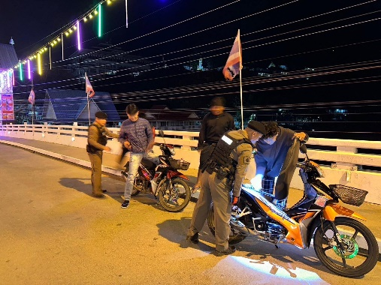
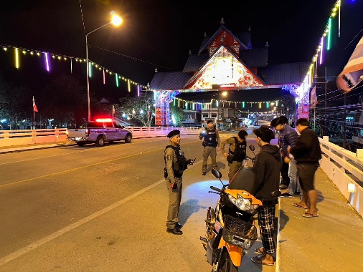

3. ศูนย์รับแจ้งเหตุ 191
วันที่ 3 มีนาคม 2568 เวลา 18.00 น. รับแจ้งจาก “ศูนย์รับแจ้งเหตุ 191” เหตุมีขโมยรถจักรยานยนต์ บริเวณบ้านห้วยมะเฟือง ด.ต.ปิยณัฐ ธรรมจักร ผบ.หมู่(ป.) สภ.แม่อาย/ร้อยเวรป้องกันปราบปราม พร้อมสายตรวจออก ตรวจสอบที่เกิดเหตุ และติดตามนำรถจักรยานยนต์คันดังกล่าวมาไว้ที่ สภ.แม่อาย และติดต่อเจ้ของรถมารับรถคันดังกล่าว

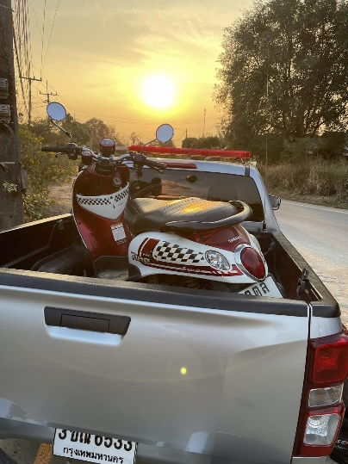
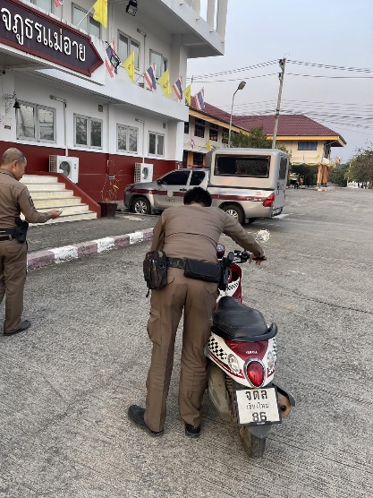

4. งานจิตอาสาพระราชทาน
วันที่ 2 มีนาคม 2568 ภายใต้การอำนวยการของ พ.ต.อ.ประดิษฐ์ ติ๊บมา ผกก.สภ.แม่อาย มอบหมายให้ พ.ต.ต.อรุณ พงษ์ธนวิภากร สวป.(ชส.) สภ.แม่อาย และข้าราชการตำรวจจิตอาสา สภ.แม่อาย ทำกิจกรรมจิตอาสาจราจร ทำแนวกั้นไฟป่า วัดแสนสุข การปฏิบัติเป็นไปด้วย ความเรียบร้อย

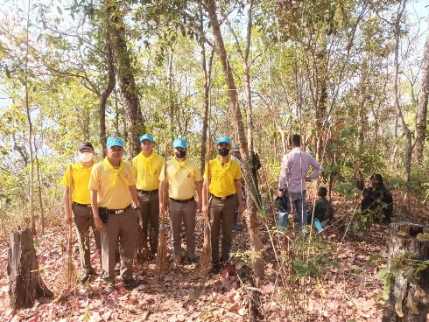
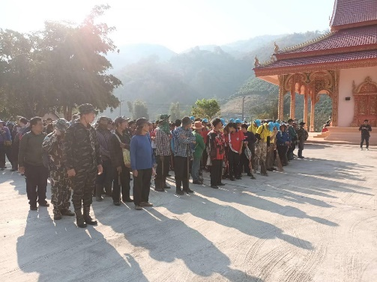

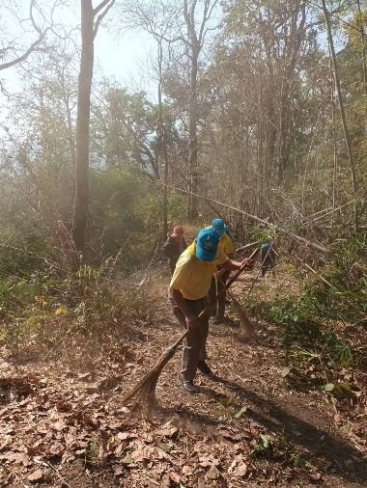
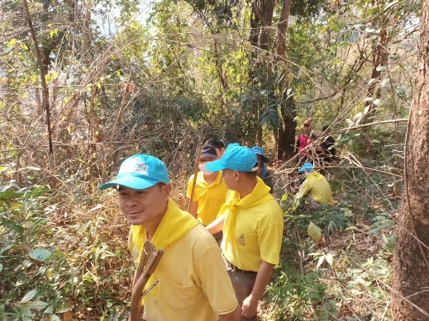

รายงานการปฏิบัติราชการงานอำนวยการ

- วันที่ 7 มี.ค.68 เวลา 09.30 น. โดยการอำนวยการของ พ.ต.อ.ประดิษฐ์ ติ๊บมา ผกก สภ.แม่อาย มอบหมายให้ พ.ต.ท.อนุสรณ์ สุนทร สว.อก.สภ.แม่อาย เป็นตัวแทนหน่วยงาน ร่วมพิธีถวายภัตตาหาร และเครื่องเขียนพระราชทาน ของสมเด็จพระเจ้าอยู่หัว แก่พระภิกษุ สามเณร ในการสอบบาลีสนามหลวง ร่วมกับส่วนราชการ และประชาชนจิตอาสา ณ วัดท่าตอนพระอารามหลวง ต.ท่าตอน อ.แม่อาย จว.เชียงใหม่
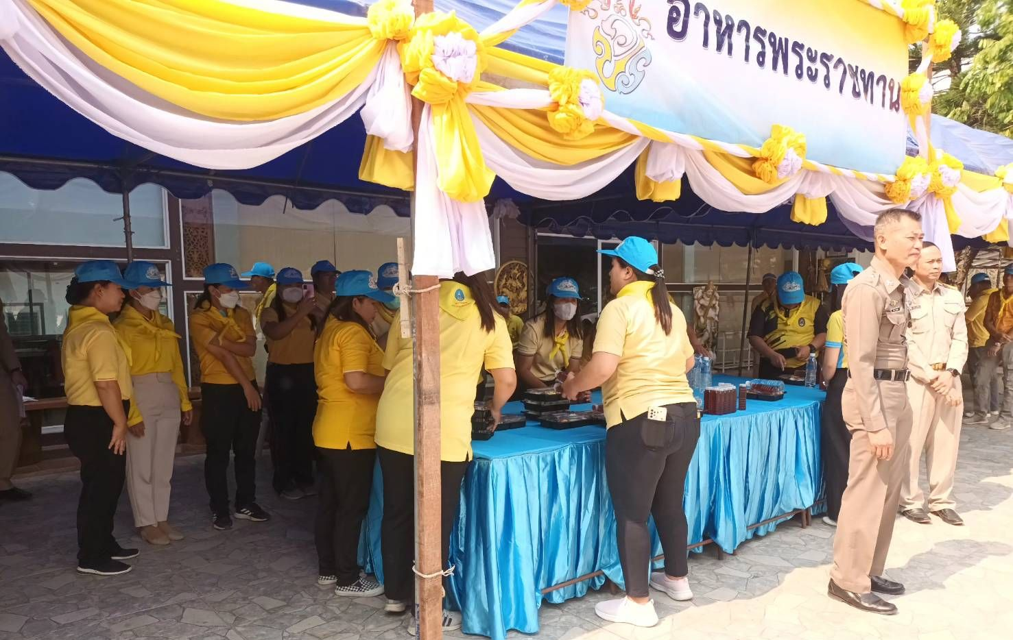

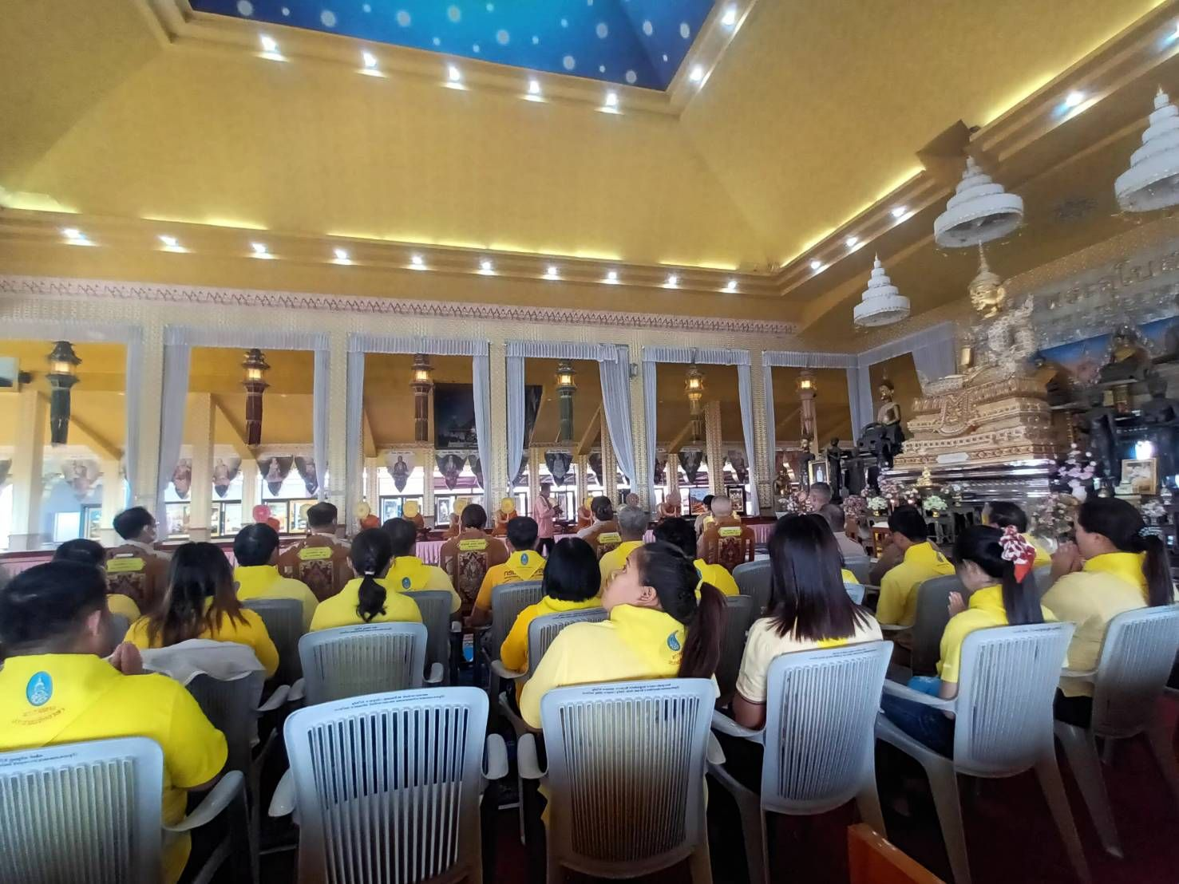

- วันที่ 7 มีนาคม 2568 เวลา 13.00 น. โดยการอำนวยการของ พ.ต.อ.ประดิษฐ์ ติ๊บมา ผกก.สภ.แม่อาย มอบหมายให้ พ.ต.ท.นันทศักดิ์ กาศเกษม รอง ผกก.สส.สภ.แม่อาย เป็นตัวแทนหน่วยงาน ร่วมประชุมหัวหน้าส่วน ทางราชการ และหน่วยงานที่เกี่ยวข้อง ณ ห้องประชุมเทศบาลแม่อาย ต.แม่อาย อ.แม่อาย จว.เชียงใหม่
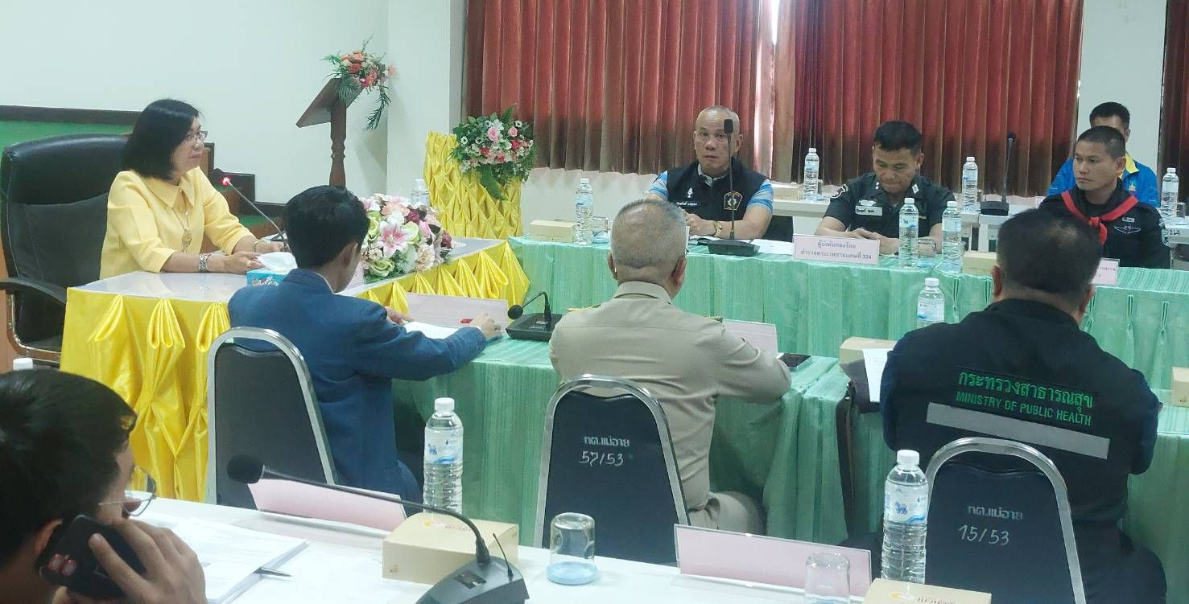

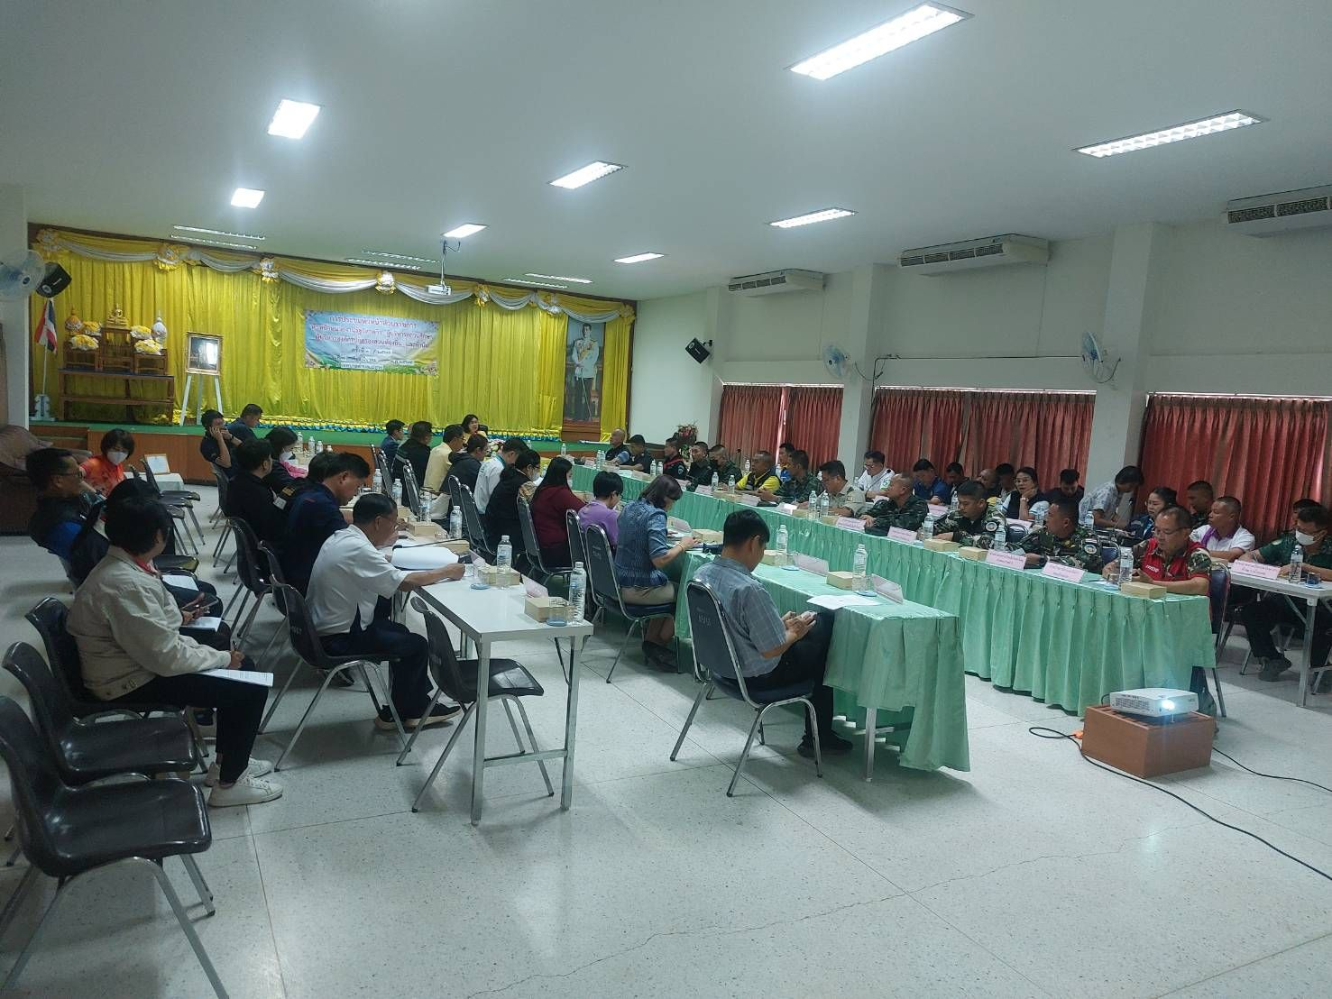

รายงานการปฏิบัติราชการงานสอบสวน

1. อัตรากำลังและการปฏิบัติหน้าที่

ตำแหน่ง | อัตราอนุญาต | คนครอง | ขาด | หมายเหตุ
รอง ผกก. (สอบสวน) | 2 | 2 | -
สว. (สอบสวน) | 3 | 3 | -
สว.สอบสวน (หัวหน้างานคดี) | 1 | 1 | -
รอง สว. (สอบสวน) | 10 | 1 | 9

2. สถิติคดีอาญา 4 กลุ่ม ประจำเดือน มีนาคม 2568

ประเภทความผิด | เกิด | จับ | ผู้ต้องหา | หมายเหตุ
กลุ่มที่ 1 ความผิดเกี่ยวกับชีวิต ร่างกาย และเพศ | 2 | 2 | 2
กลุ่มที่ 2 ความผิดเกี่ยวกับทรัพย์ | 1 | 1 | 1
กลุ่มที่ 3 ความผิดพิเศษ
- ห้ามเรียกดอกเบี้ยเกินอัตรา | - | - | -
กลุ่มที่ 4 ความผิดรัฐเป็นผู้เสียหาย
- ยาเสพติด | 57 |  | 54
- อาวุธปืน (ไม่มีทะเบียน) | 14 |  | 14
- การพนัน | - |  | -
- ความผิดเกี่ยวกับควบคุมเครื่องดื่มแอลฯ | - |  | -
- พ.ร.บ.คนเข้าเมืองฯ | 8 |  | 8

3. สถิติคดีจราจร ประจำเดือน มีนาคม 2568

- มีคดีอุบัติเหตุจราจร 1 คดี

4. การตรวจสถานที่เกิดเหตุ

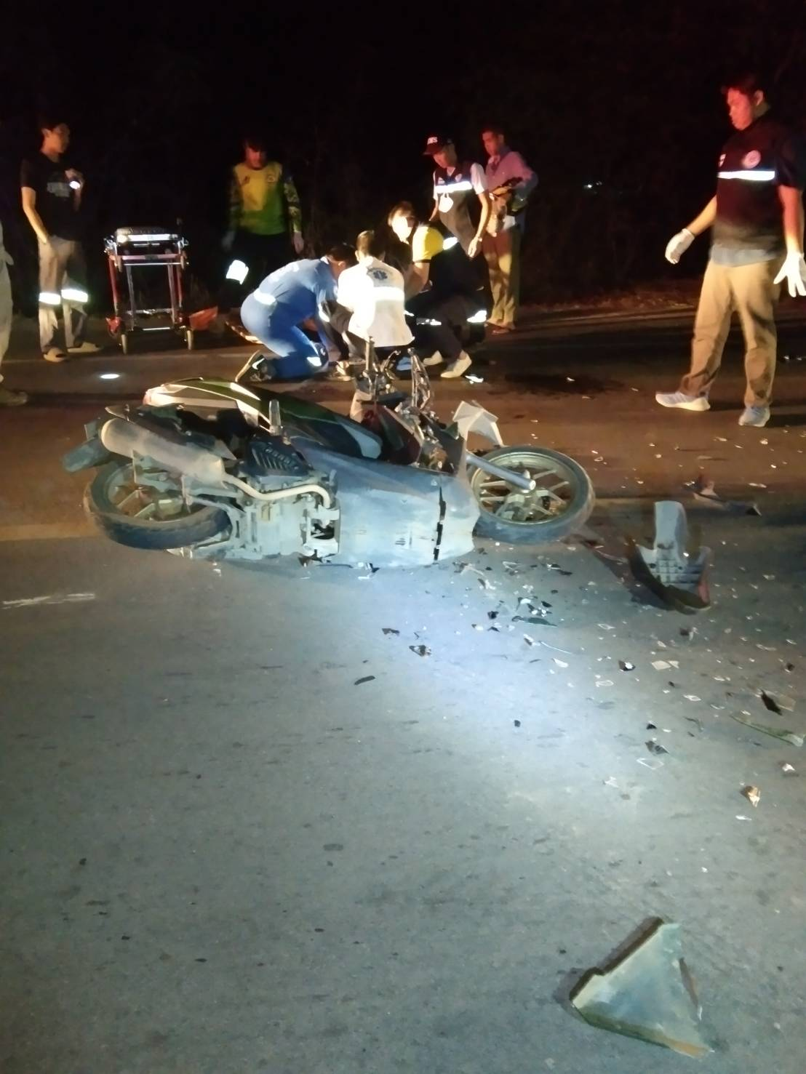

วันที่ 8 มีนาคม 2568 เวลาประมาณ 19.50 น. พ.ต.ท.สุเรวัช บังคมเนตร สว.(สอบสวน) สภ.แม่อาย พงส.เวรได้ออกตรวจที่เกิดเหตุ กรณีอุบัติเหตุรถจักรยานยนต์ชนกัน บนถนนสายแม่อาย - แม่จัน มีผู้ได้รับบาดเจ็บ เรียกรถกู้ภัยนำผู้ได้รับบาดเจ็บส่งโรงพยาบาลแม่อาย

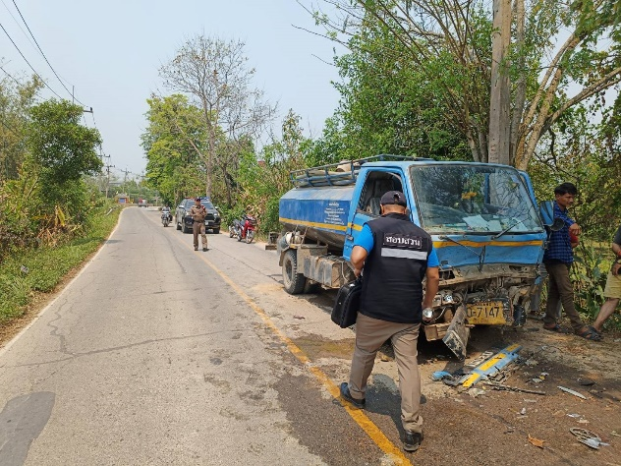
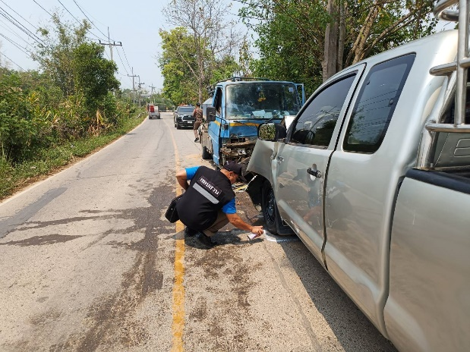

วันที่ 10 มีนาคม 2568 เวลาประมาณ 11.00 น. พ.ต.ท.กฤตพล ประดับผล รอง ผกก. (สอบสวน) สภ.แม่อาย พงส.เวรได้ออกตรวจที่เกิดเหตุ กรณีอุบัติเหตุรถยนต์สูบส้วมชนกับรถยนต์กระบะ ที่บ้านหลวง ต.บ้านหลวง อ.แม่อาย จ.เชียงใหม่ ไม่มีผู้ได้รับบาดเจ็บ รถคู่กรณีได้รับความเสียหาย

รายงานการปฏิบัติราชการงานจราจร

วันที่ ๖ มีนาคม 2568 ภายใต้การอำนวยการของ พ.ต.อ.ประดิษฐ์ ติ๊บมา ผกก.สภ.แม่อาย มอบหมายให้ ร.ต.ต.ศรีประยูร สามะสุทธิ์ รอง สว.(ป).สภ.แม่อาย ปฏิบัติหน้าที่ร้อยเวรจราจร, ด.ต.วันชัย ชุมใจ ผบ.หมู่ (ป.) สภ.แม่อาย, ส.ต.ต.เปรม สุกิน ผบ.หมู่(ป.) สภ.แม่อาย เจ้าหน้าที่ตำรวจจราจร เป็นวิทยากร อบรมให้ความรู้ ตามโครงการให้ความรู้กฎหมายจราจรเบี้องต้น ประจำปีงบประมาณ 2568 ณ โรงเรียนบ้านแม่สาว มีนักเรียนเข้ารับการอบรม ๔๕ คน
